物态变化专题
一、选择题（本题共12小题，每小题3分，共36分。在每小题给出的四个选项中，至少有一项符合题目要求）
1．如图所示，用酒精灯给烧杯加热，烧杯内的水不断沸腾，则插在烧杯中的试管里的水将
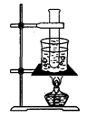
A．不能达到沸点，不能沸腾
B．能达到沸点，可以沸腾
C．能达到沸点，不能沸腾
D．将酒精灯火焰加大，多加热一些时间，可以沸腾
【答案】C
2．南极是世界上最冷的地方，常年平均气温是–25 ℃，如图所示，一天企鹅妈妈与小企鹅之间发生了一次有趣的对话，他们的部分说法如下，其中正确的是
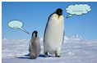
A．小企鹅：妈妈，今天的气温是摄氏25度，我感觉很冷
B．企鹅妈妈：我也是，我都没温度了
C．小企鹅：冰天雪地的，可能连水蒸气都没有吧
D．企鹅妈妈：呵呵，水蒸气倒肯定有，因为冰是可以升华的呀
【答案】D
3．架设两套完全相同的（如图甲所示）加热装置，两套装置的试管中分别装有少量的相等体积的M固体和N固体。它们的加热时间—温度曲线如图乙所示，在35 min内M物质从固体熔化成了液体，N物质始终是固体。则下列说法正确的是
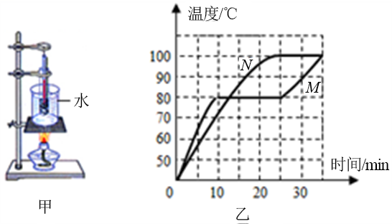
A．由图乙知，M、N肯定都是晶体
B．由图乙知，M、N肯定都是非晶体
C．由图乙知，M肯定是晶体，N肯定是非晶体
D．这种加热方法一般称为“水浴法”优点是被加热物质受热比较均匀，缺点是加热温度一般不会超过100 ℃
【答案】D
4．室内温度为20 ℃，此时用浸有少量酒精的棉花裹在温度计的玻璃泡上，随着酒精的迅速蒸发，图中哪幅图正确反映了温度计读数随时间的变化
A．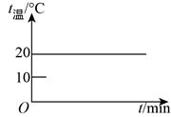 B．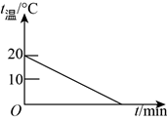
C．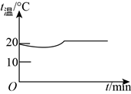 D．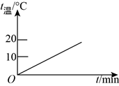
【答案】C
5．关于晶体和非晶体的熔化，下面说法中错误的是
A．晶体有熔点，非晶体没有熔点
B．晶体熔化过程中温度不变，非晶体熔化过程中温度不断升高
C．晶体熔化时不需要吸热，非晶体熔化时要吸热
D．晶体和非晶体的熔化都是物质由固态变成液态的过程
【答案】C
6．如图，火箭在大气中飞行时，它的头部摩擦发热，温度可达几千摄氏度。在火箭上涂一层特殊材料，这种材料在高温下熔化并汽化，能起到保护火箭头部的作用，这是因为
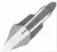
A．熔化和汽化都放热 B．熔化吸热，汽化放热
C．熔化和汽化都吸热 D．熔化放热，汽化吸热
【答案】C
7．小明想鉴别家中的大豆油是否为地沟油。他找来一支量程为–15 ℃~100 ℃的温度计，并查得两种物质的相关资料如下表所示，他设计了两种鉴别方案：方案一：测定这种油的沸点来鉴别；方案二：测定这种油的凝固点来鉴别。则
物质 | 沸点 | 凝固点
大豆油 | 230 ℃ | –18 ℃
地沟油 | 200 ℃ | –6~–8 ℃
A．只能采用方案一 B．两种方案都可行
C．只能采用方案二 D．两种方案均不可行
【答案】C
8．如图温度计使用正确的是
A．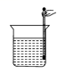 B．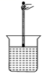 C．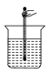 D．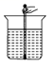
【答案】C
9．下列估测与实际情况相符的是
A．重庆夏天最高气温约为80 ℃
B．一支中性笔笔芯的质量为800 g
C．彭水一中的一节课时间约为0.40 h
D．中学生正常步行的速度大约为1.2 m/s
【答案】D
10．自然现象与我们的生活息息相关，下列对四则自然现象的分析，正确的是
A．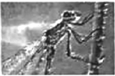昆虫和植物的露珠；露是液化形成的，需要放出热量
B．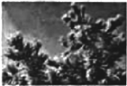树枝上的雾凇；雾凇是凝固形成的，需要吸收热量
C．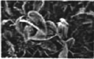小草迎霜降；霜是凝华形成的，需要吸收热量
D．山间云雾；雾是汽化形成的，需要放出热量
【答案】A
11．随着科技的进步和生活水平的日益提高，人们利用科技知识改善生活环境的意识逐渐增强。如图所示的四幅图片场景，是人们应用物理知识改善环境的几种做法，其中主要是用来降温的是
A．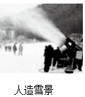 B．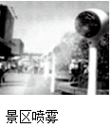 C．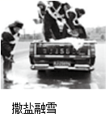 D．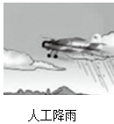
【答案】B
12．有一支温度计刻度均匀，但显示的示数不准确，在一个标准大气压下，把它放在冰水混合物中显示4 ℃，放在沸水中显示99 ℃，将这支温度计放在教室里显示25 ℃时，则教室里的实际温度是
A．21 ℃ B．20.2 ℃ C．26.3 ℃ D．22.1 ℃
【答案】D
二、填空题（本题共5小题，每空1分，共12分）
13．2017年底，为了预防流感，我校要求学生每天早上用下图的体温计测量体温，这种体温计是根据液体的___________的性质制成的，图中体温计的读数是______℃。
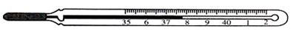
【答案】热胀冷缩 37.8
14．塑料制品厂使用的注塑机，先将塑料颗粒变为液态，再由液态变成固态并压制成塑料盆；塑料从固态变成液态的过程中发生的物态变化是_______，此过程需要_______热。塑料是__________（选填“晶体”或“非晶体”），在由液态变成固态的过程中，塑料的温度随时间变化的图象应该是图中的___________（选填“a”或“b”）。
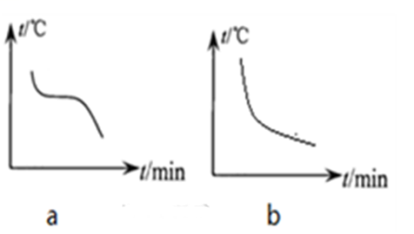
【答案】熔化吸非晶体 b
15．研究液体沸点跟液面气压关系的实验装置如图。图甲烧瓶中液体沸腾后，向瓶内打气加压，液体将停止沸腾，表明___________；对乙图烧瓶中沸腾的液体停止加热，随即抽气减压，液体__________（选填“会”或“不会”）重新沸腾。
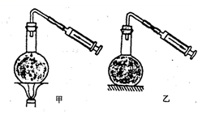
【答案】液体的沸点随着气压的增大而升高会
16．英国科学家研发出一种“激光橡皮”。在激光照射下，纸张上的黑色碳粉直接______（填物态变化名称）为高温碳蒸气，字迹消失；经过特殊冷却装置，高温碳蒸气又直接__________（填物态变化名称）成碳粉。这样，废纸和碳粉重新得到了利用，可有效地节约资源并保护环境。
【答案】升华凝华
17．2017年5月5日，凝聚着国人梦想的国产大飞机C919首飞成功。图示为首飞时的情景，C919首飞成功后，将进入适航认证阶段。其中非常重要的一项就是结冰试验，飞机表面结冰是由于飞机飞行过程中过冷水滴或降雨碰到机体后_________（填物态变化名称）而形成的，也可由水蒸气在机体表面凝华而成，上述两个过程都是_________（填“吸热”或“放热”）过程。飞机表面结冰后，会破坏其空气动力学外形，使飞机升力减小，阻力增大，影响飞机的稳定性和操控性。
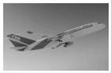
【答案】凝固放热
三、简答题（本题共3小题，共8分）
18．（3分）请你仔细阅读下面的文章，并回答下列问题。
如图是关于水循环的示意图，地球上的水在不停地循环着。阳光晒暖了海洋，水变成水蒸气升到空中，形成暖湿气流。暖湿气流遇到冷空气后水蒸气液化成小水滴，变成雨。天空的降水落到地面，一部分直接变成小溪，另一部分渗入地下，涌出地表后，变成股股清泉。许多小溪汇合，形成江河，又注入大海。
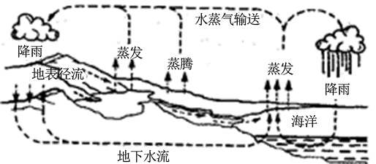
（1）分析水循环的示意图，你能得到哪些物态变化的信息。
（2）你也许注意过，天气预报中常说：“……向北移动的暖湿气流和来自××地区的冷空气前锋相遇，将在我国××至××之间形成一条东西方向的降雨带……”。试说明暖湿气流携带较多的水分，为什么不一定带来降雨，而与冷空气相遇才会降雨。
（3）干旱时，要实施人工降雨必须具备什么样的天气条件？实施人工降雨时常向高空抛洒干冰，请问干冰的作用是什么？
【答案】（1）液化：水蒸气遇冷变成小水滴。汽化（或蒸发）：水受热蒸发变成水蒸气。（2）这是因为水的状态转化是需要一定条件的，水蒸气只有在遇到冷空气时，才能放热液化成小水滴，形成降雨。（3）天空中必须有暖湿气流（或大量的水蒸气）；干冰的作用是：干冰升华时吸收大量的热，使暖湿气流的温度降低。
19．（2分）在家里洗澡时，浴室里的镜子上常常会出现“哈气”，用起来十分不方便。现在有一种新型的镜子——防雾镜，就是在普通镜子的背面装有电热丝，洗澡时，只要接通其电路，就可避免镜子上出现“哈气”。请你说明“哈气”产生的原因以及防雾镜是怎样避免“哈气”产生的。
【答案】（1）这里所说的“哈气”不是气体，指的是镜子上出现的小水珠，它是由浴室里的水蒸气遇到冷的玻璃液化形成的小水珠，使镜面模糊不清；（2）为了避免水蒸气的液化，防雾镜在背面装有电热丝，洗澡时，只要接通其电路，提高镜面的温度，空气中的水蒸气遇到温度较高的镜面，不能放热液化，所以能避免“哈气”的产生。
20．（3分）“冬暖夏凉”的变温服装是采用太空相变调温纤维绒线制成的，相变调温纤维是表面涂有一层含有相变材料的微胶蓑的纤维材料。在正常温度环境下，该相变材料固态与液态共存。用太空相变调温纤维绒线制成服装后，当人从正常温度环境进入温度较高环境时，相变材料由固态变成液态，吸收热量；当人从正常温度环境进入温度较低环境时，相变材料由液态变成固态，放出热量，从而减缓人体体表温度变化，保持舒适感。
（1）变温服装的设计应用了什么物理原理？
（2）你认为太空相变调温纤维中的相变材料是否为晶体材料？说明理由。
【答案】（1）应用了熔化吸热，凝固放热的原理。（2）可认为该物质为晶体，因为在正常体温状态下，该材料固态与液态共存，进入温度较高环境时，相变材料由固态变成液态，吸收热量；当人从正常温度环境进入温度较低环境时，相变材料从液态变成固态，放出热量，在熔化和凝固过程中温度始终保持在人体体温，有固定的熔点和凝固点，即该物质为晶体。
四、实验探究题（本题共4小题，每空2分，共44分）
21．如图所示，在探究“固体熔化时温度的变化规律”的活动中，小明选择的固体是冰块，采用如图甲所示的实验装置；小华选择的固体是海波，采用如图乙所示的实验装置。
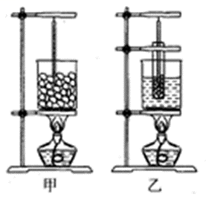
（1）在实验中应该注意的事项有：（写出两点即可）
①____________________________________________________；
②____________________________________________________。
（2）在对冰块或海波加热的过程中要用搅拌器不断地搅拌冰块或海波，这样做是为了____________________________。
（3）下表是他们在实验中记录的测量数据：
时间/min | 0 | 1 | 2 | 3 | 4 | 5 | 6 | 7 | 8 | 9 | 10
冰的温度/℃ | 5 | 4 | 3 | 2 | 1 | 0 | 0 | 1 | 2 | 3 | 4
海波的温度/℃ | 25 | 33 | 41 | 46 | 48 | 48 | 48 | 48 | 51 | 57 | 63
由表中数据可以发现，冰和海波在熔化时有着共同的特点，即：________________；在第6 min时，海波的物态是________________。
【答案】（1）①温度计的玻璃泡不要碰到容器底②读数时视线要与温度计垂直（2）使冰或海波均匀受热（3）熔化时温度不变固液共存
22．学习了影响液体蒸发快慢的因素后，李丽同学猜想液体蒸发的快慢可能还与液体的种类有关。请你利用下面提供的实验样品，设计实验验证李丽同学的猜想是否正确。
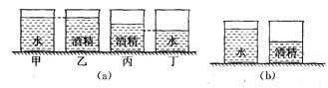
（1）实验中应控制液体上方空气流动的快慢、液体与空气接触的面积和___________都相同。
（2）实验室已提供装好酒精和水的几个样品。如图（a）所示。按实验要求，应选择__________两个样品进行对比研究。
（3）若一个同学选好两个液体样品后，将一个放在室内，另一个放在室外，经过相同时间后进行对比，这样做_______（填“正确”或“不正确”）。
（4）按要求正确选择样品，并进行正确操作，经过相同时间后样品的情况如图（b）所示。据此，你认为李丽的猜想_______（填“正确”或“不正确”）。
【答案】（1）液体温度（2）甲、乙（3）不正确（4）正确
23．小希做“探究水沸腾时温度变化的特点”的实验。
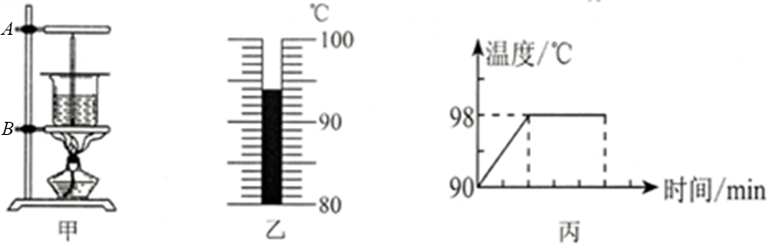
（1）组装的实验器材如图甲所示，操作过程中的错误是_______________，此时他应将______（选填“A处向上”或“B处向下”）适当调整。
（2）某时刻温度计示数如图乙所示，此时烧杯内水的温度为_______℃。
（3）小希完成实验后绘制的温度随时间变化的图象如图丙所示，由图象可知，水的沸点是_______℃，说明水上方气压_______（选填“大于”、“小于”或“等于”）标准大气压。
（4）小希通过做实验得出结论：水沸腾前温度变化特点是_______________；沸腾时___________________。
（5）小希同学想提高水的沸点，换用了火力更大的酒精灯加热，这种做法_________（选填“可行”或“不可行”）。
【答案】温度计的玻璃泡碰到烧杯底部A处向上（2）94 （3）98 小于（4）不断上升保持不变（5）不可行
24．某同学在探究物态变化的实验中。
（1）如图所示，将碘锤放入热水中，观察到碘锤中固态碘逐渐消失，紫色的碘蒸气充满碘锤，此过程固态碘发生的物态变化是_________（填物态变化的名称）。
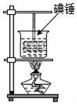
（2）在上述实验中，小明同学猜想：固态碘可能是先变成液体，再变成气体，因为速度太快，液态碘出现的时间太短，因而没有观察到，为验证猜想，他查询了一些资料：通常情况下，碘的熔点是113.5 ℃，碘的沸点是184.4 ℃，水的沸点是100 ℃。请你根据上述资料分析说明小明的猜想为什么错误：_________________________________。
（3）小明在烧杯中放入适量的温水，然后放入一小块干冰（固态二氧化碳），此时观察到水中有大量气泡产生，同时水面有大量白雾。水中气泡的主要成份是__________，水面上大量的白雾的主要成份是________，（以上两空均选填“二氧化碳”、“水蒸气”或“小水珠”），白雾是由________（填物态变化的名称）形成的。
【答案】（1）升华（2）水沸腾时温度保持100摄氏度，该温度达不到碘的熔点、沸点（3）二氧化碳小水珠液化

